ELABORAÇÃO DE SORVETE DE CENOURA: QUALIDADE TECNOLÓGICA

VOLOSKI, Flávia L. S.; SILVA, Douglas T. da; LOPES, Nathalie A.; SANTOS, Valéria da S.; RICHTER, Willian; ; MACHADO, Mirian R. G.
E-mail: fla_voloski@hotmail.com
Orientador: RODRIGUES, R. da S.

Evento: Encontro de pós-graduação
Área do conhecimento: Ciência e tecnologia de alimentos

Palavras-chave: controle de qualidade, desenvolvimento de novos produtos; sorvete

1 INTRODUÇÃO
O crescente desenvolvimento do mundo industrializado tem proporcionado diversas transformações no estilo de vida e nos hábitos alimentares da população (CARVALHO, 2006). Destaca-se o baixo consumo de hortaliças por adolescentes, provocando a deficiência de muitos nutrientes, associado a uma dieta com baixo teor de fibras e alto teor de gordura saturada. Faz-se necessária a elaboração de produtos atrativos e diferenciados para este nicho, nos quais possam ser inseridas matérias-primas que ofereçam benefícios a sua dieta e saúde.
O sorvete é um alimento que apresenta boa aceitação pelo público jovem e permite a sua saborização com diferentes ingredientes. A cenoura (Daucus carota L.) é uma hortaliça interessante para uso como um destes ingredientes devido a características como textura macia, cor atrativa, sabor adocicado e agradável, além de conter vitaminas A, B, C, carotenos e minerais. Assim, o objetivo deste trabalho foi avaliar as características tecnológicas de um sorvete de cenoura visando estimular o consumo desta hortaliça por adolescentes.

2 MATERIAIS E MÉTODOS
O sorvete foi elaborado segundo a metodologia descrita por Dzazio (2007), com adaptações. Os ingredientes empregados para a elaboração do sorvete de cenoura foram (%p/p): água (36), açúcar cristal (22), cenoura variedade Brasília in natura (25), leite em pó integral (10), gordura vegetal hidrogenada (5), estabilizante comercial à base de goma guar e carboximetilcelulose (liga neutra Selecta®, Duas Rodas, Jaraguá do Sul, SC) (1) e emulsificante comercial (Emustab Selecta®, Duas Rodas, Jaraguá do Sul, SC) (1).
As características tecnológicas do produto foram avaliadas considerando-se a taxa de fusão segundo Lee e White (1991), e o overrun (% de incorporação de ar), segundo Dzazio (2007), após 7 dias de armazenamento a -18±2ºC.

3 RESULTADOS E DISCUSSÃO
A incorporação de ar (overrun) no sorvete foi de 60%, acima do mínimo estipulado pela legislação que é de 50% (BRASIL, 1999). Este parâmetro é importante pois exerce influência na qualidade final do sorvete, tornando-o leve e macio. Além disso, contribui com a rentabilidade e padronização do produto de acordo com os dados especificados no rótulo.
A taxa de fusão do sorvete de cenoura (Fig. 1), indicou um valor médio de 1 mL/5 minutos.

Figura 1 – Taxa de fusão do sorvete de cenoura
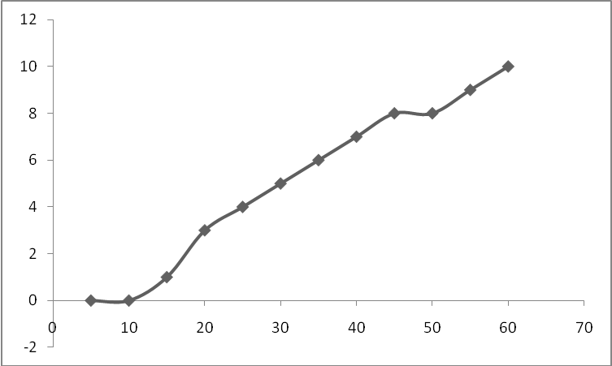
Volume(mL)
Tempo (min.)

A taxa de derretimento pode ser influenciada por inúmeros fatores como o overrun, as interações lipídicas e a cristalização da gordura, tipo e concentração de emulsificante, entre outros (RECHSTEINER, 2009).

4 CONSIDERAÇÕES FINAIS
O sorvete de cenoura apresentou as características tecnológicas de taxa de fusão e overrun satisfatórias, justificando a continuidade do estudo e verificação do potencial para inserção no mercado para adolescentes.

5 REFERÊNCIAS

BRASIL. Portaria nº 379, de 26 de abril de 1999. Regulamento Técnico referente a Gelados Comestíveis, Preparados, Pós para o preparo e Bases para Gelados Comestíveis. Diário Oficial da União, Poder executivo, SVS/MS.

CARVALHO, G. A. Enriquecimento de Sorvete com Microrganismos Probióticos. Dissertação (Mestrado), Universidade Federal Rural do Rio de Janeiro. Rio de Janeiro, 2006. 65p.

DZAZIO, C. H.; MACEDO, D.; COSTA, J. A. DA; ANJOS, M. M. Estudo de aceitação sensorial de sorvete de abacaxi pérola com substituição da glucose de milho por mel e aproveitamento do suco da casca na calda. In: Semana de tecnologia em alimentos, 5, 2007, Francisco Beltrão, Universidade Tecnológica Federal do Paraná. v.2, nº1, 21 a 25 de maio, 2007.

LEE, F. Y.; WHITE, C. H. Effect of ultrafiltration retentates and whey protein concentrates on ice cream quality during storage. Journal of Dairy Science. v.74, p.1170–1180, 1991.

RECHSTEINER, M. S. Desenvolvimento de amidos fosfatados de batata doce e mandioca e aplicação como substitutos de gordura em sorvetes. 2009. 152f. Tese (Doutorado em Agronomia) Faculdade de Ciências Agronômicas da UNESP. São Paulo.

